MATEMATICA ATTUARIALE e LAB. CALC. ATT. – SSA - (Prova scritta) – Appello: 16 aprile 2018

Cognome e Nome Matricola n.
Quesito 1. Una polizza Mista doppia di durata 5 anni è stata stipulata su una testa di 25 anni, al tasso tecnico del 2% e con la tavola di mortalità SIM91. La polizza prevede il pagamento del premio annuo costante per l’intero periodo contrattuale, con un capitale assicurato caso vita di 2000 euro. Si completi la seguente tabella, evidenziando la dinamica del premio annuo (P), dei premi di rischio (PR), dei premi di risparmio (PS), dei premi naturali (PN), dei premi a riserva (PAS), dei capitali sotto-rischio (C-V) e della riserva matematica (V).

t | l_{x+t} | C - V | PN | P | V | PS | PR | PAS
0 | 98764
1 | 98726
2 | 98685
3 | 98641
4 | 98595
5 | 98546
Nota: 1) Arrotondare gli importi alla seconda cifra decimale.

Quesito 2.
Un 40enne stipula un’assicurazione mista semplice, a premio annuo per l’intero periodo contrattuale, scadente al 60-esimo anno per il capitale di 100.000 euro. Dopo 10 anni di contratto richiede l’adeguamento del capitale a 150.00 euro. Operando in III° Modalità, determinare il fabbisogno della riserva matematica e del premio annuo complessivo all’epoca t = 10 anni, a seguito della richiesta di adeguamento.
Dati:
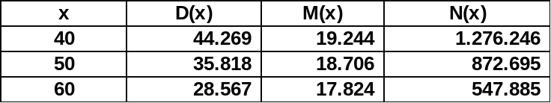
Svolgimento:

Premio annuo complessivo = __________________ (€); Riserva matematica complessiva = __________________ (€)

Quesito 3. Calcolare la durata critica del contratto di rendita vitalizia immediata e continua, con rata annua unitaria, e la durata critica di una vita intera di capitale unitario su una testa assicurata di sesso maschie di età = 30.
Dati:
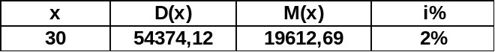
Svolgimento:

Durata critica rendita = _____________________; Durata critica vita intera = _____________________ .

Quesito 4. Calcolare la vita media, la vita probabile, il tasso annuo di sopravvivenza e il tasso annuo di mortalità di un assicurato di 60 anni. Si consideri la funzione di sopravvivenza di De Moivre con età estrema pari a 100 anni.
Svolgimento:

Vita media = _________________; Vita Probabile = _______________; Tasso di mortalità = __________; Tasso di sopravvivenza: __________

Note: 1. Durata della prova: 2 ore; 2) Nello svolgimento riportare le principali formule di valutazione e le soluzioni richieste.

